**ME-R**

ENTIDADES

MEDICO

PACIENTE

RECEITA

ATRIBUTOS

MEDICO (crm, nome, especialidade)

PACIENTE (cpf, nome, idade, sexo, telefone, endereco)

RECEITA (nome_paciente, data, medicamento)

**DER**

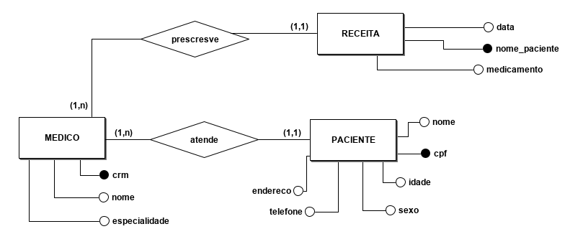

**DIAGRAMA LÓGICO**

